4. Разработка математических моделей технологических схем энергоустановок для производства электроэнергии и тепла с использованием в качестве рабочего тела гелий-ксенона, углекислого газа.
4.2 Описание разработанной тепловой схемы АСММ на базе гелий-ксеноновой смеси.
Для раздельной выработки электрической и тепловой энергии разработана тепловая схема АСММ, предусматривающая использование рекуперативного циклов Брайтона на основе смеси гелий-ксенон (He-Xe) для производства электрической энергии, а также теплофикационного контура для передачи тепловой энергии потребителю.
На рисунке 4.2.1 представлена тепловая схема АСММ на основе рекуперативного цикла Брайтона с гелий-ксеноном в качестве рабочего тела и теплоносителя.

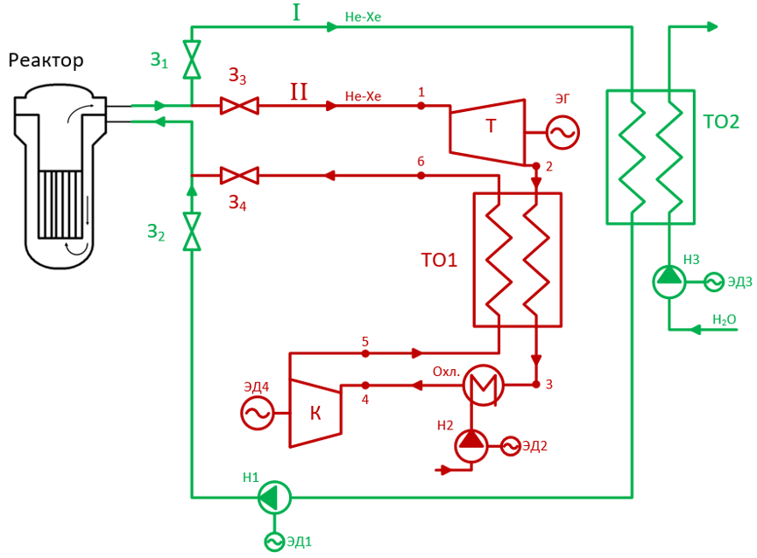
Рисунок 4.1 – Тепловая схема АСММ на основе рекуперативного цикла Брайтона со смесью гелий-ксенон для раздельного отпуска электрической и тепловой энергии; I – теплофикационный контур с гелий-ксеноном для отпуска тепловой энергии; II – контур цикла Брайтона с гелий-ксеноновым теплоносителем для выработки электрической энергии;

Данная тепловая схема предусматривает возможность функционирования в двух режимах эксплуатации.
Режим I – отпуск тепловой мощности без выработки электрической энергии. Выработка тепловой энергии осуществляется посредством теплофикационного контура. В данном режиме натриевый теплоноситель первого контура передает тепловую энергию натрию третьего контура через промежуточный теплообменник, после чего возвращается в активную зону реактора для последующего нагрева. Циркуляция теплоносителя обеспечивается изменением положения запорно-регулирующей арматуры: задвижки № 1 и № 2 открыты, задвижки № 3 и № 4 закрыты.
Режим II – отпуск электрической мощности без выработки тепловой энергии. Выработка электрической энергии осуществляется на основе рекуперативного цикла Брайтона с He-Xe рабочим телом. Переключение потоков теплоносителя обеспечивается запорно-регулирующей арматурой: задвижки № 3 и № 4 находятся в открытом положении, задвижки № 1 и № 2 — в закрытом. В данном режиме тепловая энергия от натриевого теплоносителя первого контура передается рабочему телу второго контура через промежуточный теплообменник, после чего натриевый теплоноситель возвращается в реакторную установку для повторного нагрева.

4.2 Разработка методики моделирования тепловых схем в режимах раздельной выработки электрической и тепловой энергии АСММ на базе He-Xe
Для моделирования схемы электрификации на базе He-Xe цикла Брайтона были выбраны исходные данные, представленные в таблице 4.2.1. Потери давления в теплообменниках, реакторе и охладителе приняты с учётом опыта моделирования оборудования для He-Xe [1].
Таблица 4.2.1 – Исходные данные моделирования
Параметр | Значение
Тепловая мощность реактора, МВт | 2,75
Температура на выходе из реактора, °C | 1030
Температура теплоносителя на входе в He-Xe турбину, °C | 1060
Температура на входе в He-Xe компрессор, °C | 35
КПД He-Xe турбины, % | 93
КПД He-Xe компрессора, % | 87
Недогрев в ВТО/НТО, °C | 5
Потери давления в теплообменниках, % | 4.6
Потери давления в реакторе, % | 0.04
Потери давления в охладителе, % | 0.5
Теплоноситель первого и второго контура | He-Xe
Молярная масса смеси, г/моль (доля Xe, %) | 40 (28.3)

При проведении моделирования были приняты основные исходные условия и допущения, определяющие параметры рассматриваемых схем. Температура рабочего тела на входе в компрессор принимается равной 35 °C. Для смесиыбор данного значения для обусловлен желаключевыми особенностями поведения свойств углекислого газа вблизи критической точки.
Для оценки влияния основных параметров на энергетическую эффективность и поиска оптимальной точки проведено параметрическое варьирование. Для рекуперативного цикла варьируемыми параметрами являются давление на входе и выходе из турбины, а также температура на входе в реактор. Диапазоны варьируемых параметров представлены в таблице 4.2.2.
Таблица 4.2.2 – Диапазоны варьируемых параметров оптимизации
Параметр | Диапазон | Шаг
Давление на входе в турбину​, МПа | 3-5 | 0.1
Давление на выходе из турбины, МПа | 1-3 | 0.1
Температура теплоносителя на входе в реактор, °C | 650-850 | 50

Для анализа чувствительности проведён перебор следующих параметров: изоэнтропийный КПД турбины и компрессора, минимальный температурный напор в рекуператоре, а также потери давления в рекуператоре по холодной и горячей сторонам. Диапазоны варьирования для анализа чувствительности представлены в таблице 4.3.
Таблица 4.3 – Диапазоны варьирования параметров для анализа чувствительности
Параметр | Диапазон | Шаг
КПД турбины η_{t}​, % | 85-95 | 1
КПД компрессора η_{c}, % | 75-90 | 1
Потери давления в рекуператоре Δp, % | 3-6 | 1
Минимальный температурный напор ΔT, °C | 5-15 | 1

Исходные данные для моделирования теплофикационной схемы представлены в таблице 4.5.
Таблица 4.4 – Исходные данные моделирования схемы теплофикации
Параметр | Значение
Тепловая мощность реактора, МПа | 2,75 МВт
Температура He-Xe на входе в турбину, °C | 1060
Диапазон температур He-Xe на входе в реактор, °C | 650…850
Температура сетевой воды на входе в теплообменник | 40 °C
Температура сетевой воды на выходе из теплообменника | 70 °C
Эффективность теплообменника «He-Xe–вода» | 95 %
КПД водяного насоса | 80 %
КПД He-Xe насоса | 90 %
КПД привода насосов | 95 %
Давление в контуре реактора | 4,8 МПа
Давление в водяном контуре | 1,6 МПа
Диапазон потерь давления в контурах | 1…15 %
Шаг по температуре натрия контура 3 | 5 °C
Шаг по потерям давления | 1 %
Теплоноситель контура теплофикации | He-Xe
Теплоноситель контура потребителя | Вода

Математическая модель рекуперативного цикла построена на основе стационарного теплового и материального балансов замкнутого газового контура.
Процесс расширения в турбине от давления $P_{1}$ до $P_{2}$ описывается:
$$h_{2}\text{=}h_{1}\text{-}η_{t}⋅\left(h_{1}\text{-}h_{2s}\right),$$ | (4.2.1)

где $h_{1}$ – энтальпия на входе в турбину, кДж/кг; $h_{2s}$ – энтальпия в конце изоэнтропийного расширения, кДж/кг; $η_{t}$ – изоэнтропийный КПД турбины.
Процесс в компрессоре (сжатие от давления $P_{4}$ до $P_{5}$):
$$h_{5}\text{=}h_{4}\text{+}\frac{h_{5s}\text{-}h_{4}}{η_{c}},$$ | (4.2.2)

где $h_{4}$ – энтальпия на входе в компрессор, кДж/кг; $h_{5s}$ – энтальпия в конце изоэнтропийного сжатия, кДж/кг; $η_{c}$ – изоэнтропийный КПД компрессора.
Удельная работа турбины и компрессора:
$$w_{t}\text{=}h_{1}\text{-}h_{2},$$ | (4.2.3)

$$w_{c}\text{=}h_{5}\text{-}h_{4}.$$ | (4.2.4)

Тепловой баланс реактора:
$$G⋅\left(h_{1}\text{-}h_{6}\right)\text{=}Q,$$ | (4.2.5)

Тепловой баланс рекуператора:
$$h_{3}\text{=}h_{2}\text{-}\left(h_{6}\text{-}h_{5}\right).$$ | (4.2.6)

Минимальный температурный напор в рекуператоре:
$$ΔT_{min}\text{=}\min_{i}\left[T_{\text{гор}}\left(i\right)\text{-}T_{\text{хол}}\left(i\right)\right]\text{=}ΔT_{\text{зад}},$$ | (4.2.7)
где $T_{\text{гор}}\left(i\right)$, $T_{\text{хол}}\left(i\right)$ – температурные профили горячего и холодного потоков (рассчитываются по 20 сечениям).
Мощности турбины и компрессора:
$$N_{t}\text{=}G⋅w_{t},$$ | (4.2.8)

$$N_{c}\text{=}G⋅w_{c}.$$ | (4.2.9)

Полезная мощность цикла:
$$N_{\text{полезн}}\text{=}N_{t}\text{-}N_{c}.$$ | (4.2.10)

Электрическая мощность нетто:
$$N_{\text{эл,нетто}}\text{=}N_{\text{полезн}}⋅η_{\text{ген}}\text{-}N_{\text{сн}},$$ | (4.2.11)

где $η_{\text{ген}}$ – КПД генератора; $N_{\text{сн}}$ – суммарные собственные нужды (привод водяного насоса).
КПД цикла рассчитываются по формулам:
$$η_{\text{цикла}}\text{=}\frac{N_{\text{полезн}}}{Q}⋅100\text{\%},$$ | (4.2.12)

$$η_{\text{эл,нетто}}\text{=}\frac{N_{\text{эл,нетто}}}{Q}⋅100\text{\%}.$$ | (4.2.13)

Собственные нужды включают затраты на привод насоса водяного контура и рассчитываются по тем же соотношениям.
Расчёт теплофизических свойств He-Xe осуществляется с использованием предварительно подготовленных интерполяционных таблиц.

Математическая модель теплофикационной схемы построена на основе стационарного теплового и материального балансов двух контуров: теплофикационного He-Xe и водяного контура.
Тепловая мощность, переданная от контура реактора к воде:
$$Q_{\text{вода}}\text{=}Q⋅η_{\text{HeXe-вода}}$$ | (4.2.14)
где $Q$ – тепловая мощность реактора; $η_{\text{HeXe-вода}}$ – эффективность теплообменника «HeXe–вода».

Тепловые потери:
$$Q_{\text{пот}}\text{=}Q\text{-}Q_{\text{вода}}$$ | (4.2.15)

Расход He-Xe:
$$G_{1}\text{=}\frac{Q}{c_{p,\text{HeXe}}⋅\left(T_{1,\text{вых}}\text{-}T_{1,\text{вх}}\right)}$$ | (4.2.16)
где $c_{p,\text{HeXe}}$ – удельная теплоёмкость He-Xe, Дж/(кг·К); $T_{1,\text{вх}}$ – температура He-Xe на входе в реактор, °C; $T_{1,\text{вых}}$ – температура He-Xe на выходе из реактора, °C.

Расход воды в сетевом контуре:
$$G_{\text{вода}}\text{=}\frac{Q_{\text{вода}}}{c_{p,\text{вода}}⋅\left(T_{\text{вода,вых}}\text{-}T_{\text{вода,вх}}\right)}$$ | (4.2.17)

Мощность насоса определяется по формуле:
$$N_{\text{нас}}\text{=}\frac{G⋅ΔP}{ρ⋅η_{\text{нас}}⋅η_{\text{эл}}}$$ | (4.2.18)
где $G$ – массовый расход теплоносителя, кг/с; $ΔP$ – перепад давления, создаваемый насосом, Па; $ρ$ – плотность теплоносителя, кг/м³; $η_{\text{нас}}$ – КПД насоса; $η_{\text{эл}}$ – КПД электродвигателя насоса.
Суммарные собственные нужды:
$$N_{\text{сн}}\text{=}N_{\text{HeXe}}\text{+}N_{\text{вода}}$$ | (4.2.19)
где $N_{\text{HeXe}}$, $N_{\text{вода}}$ – мощности насосов реакторного и водяного контуров соответственно.
Тепловой КПД теплофикационной установки:
$$η_{\text{тепл}}\text{=}\frac{Q_{\text{вода}}}{Q}⋅100\text{\%}$$ | (4.2.20)

Доля собственных нужд (относительно полезной тепловой мощности):
$$δ_{\text{сн}}\text{=}\frac{N_{\text{сн}}}{Q_{\text{вода}}}⋅100\text{\%}$$ | (4.2.21)

Удельные затраты электроэнергии на транспорт тепла:
$$e_{\text{уд}}\text{=}\frac{N_{\text{сн}}}{Q_{\text{вода}}}$$ | (4.2.22)

5. Теоретическое исследование влияния ключевых факторов на показатели эффективности энергоустановок с использованием в качестве рабочего тела гелий-ксенона, углекислого газа в режиме отпуска номинальной электрической мощности (без отпуска тепловой мощности).
В разделе представлены результаты численного моделирования и оптимизации тепловых схем на базе гелий-ксенонового цикла Брайтона с рекуперацией для режима электрификации и одноконтурная схема теплофикации для данного рабочего тела.
Целью моделирования являлось определение влияния основных параметров: давления, температуры, минимального температурного напора в теплообменнике и потери давления на коэффициент преобразования энергии и энергетическую эффективность систем.
Для всех схем принята одинаковая тепловая мощность 2,75 МВт, в ходе моделирования режим ректора не изменяется.
Для представленной модели рекуперативного цикла Брайтона на гелий-ксеноне проведена параметрическая оптимизация по давлениям перед турбиной и после турбины. Влияние указанных параметров на КПД нетто определяется изменением степени расширения рабочего тела в турбине и работы, затрачиваемой на сжатие рабочего тела в компрессоре. Полученные результаты представлены на рисунке 5.1 в виде карты распределения КПД нетто в зависимости от давлений.

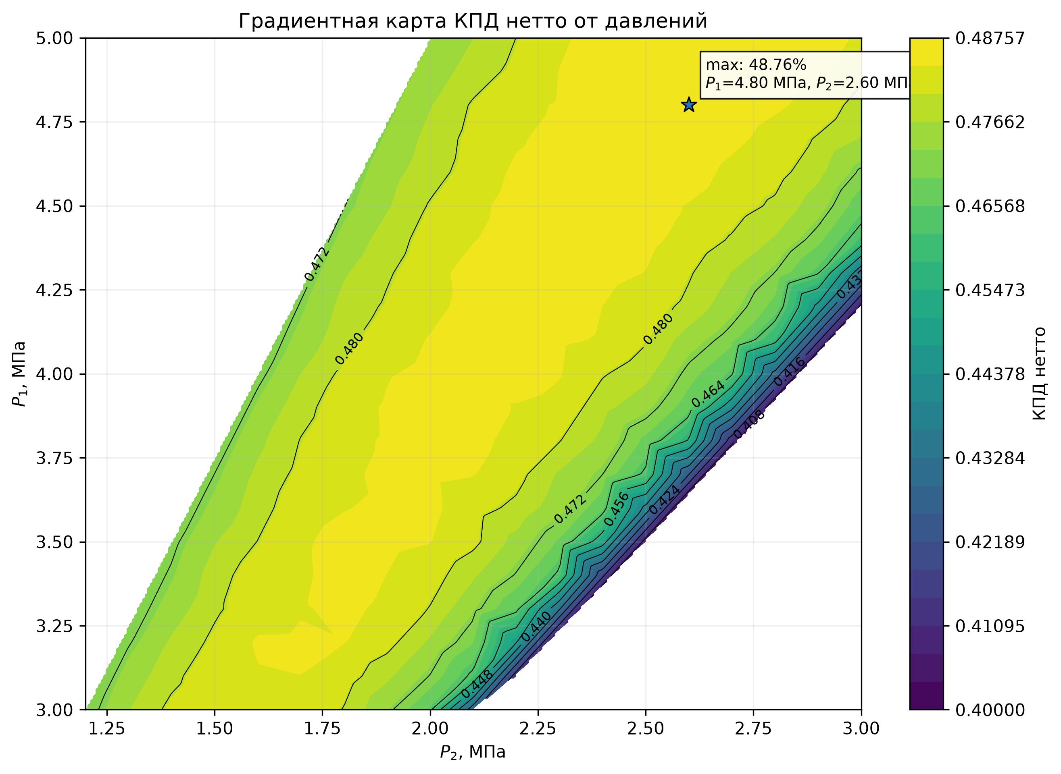
Рисунок 5.1 – Распределение КПД нетто в зависимости от давлений цикла
Анализ полученной карты показывает линейное повышение КПД при увеличении давления перед турбиной и после неё. Такое поведение можно объяснить близким к линейному изменению свойств благородных газов в рабочем диапазоне давлений и температур. Максимальное рассчитанное значение КПД нетто составляет 48,76 % и соответствует сочетанию давлений $Р_{1}\text{=}4,8$МПа, $Р_{2}\text{=}2,6$ МПа и температуре перед входом в реактор $T_{6}\text{=}760$ °C.
Распределение внутренней мощности турбины и компрессора в зависимости от давлений представлено на рисунке 5.2.

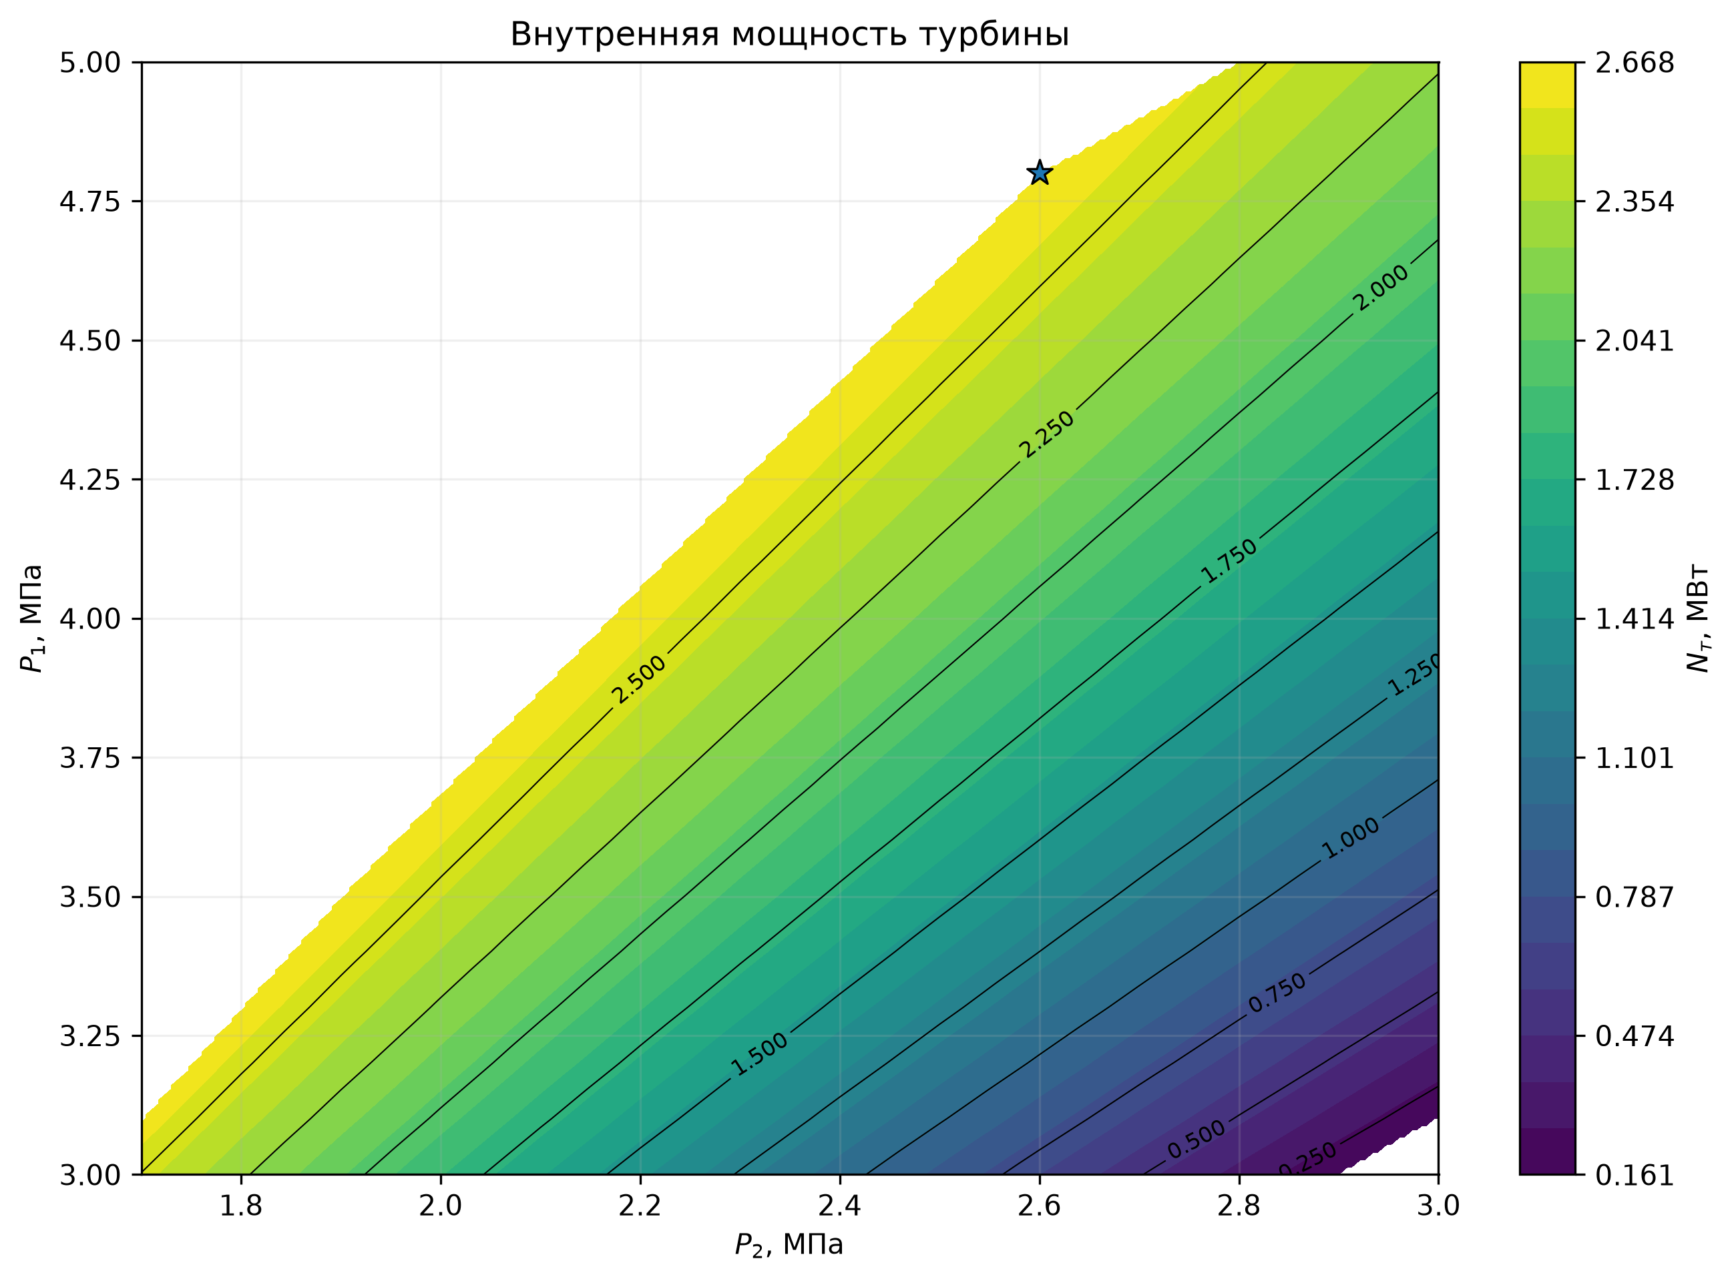  а) | 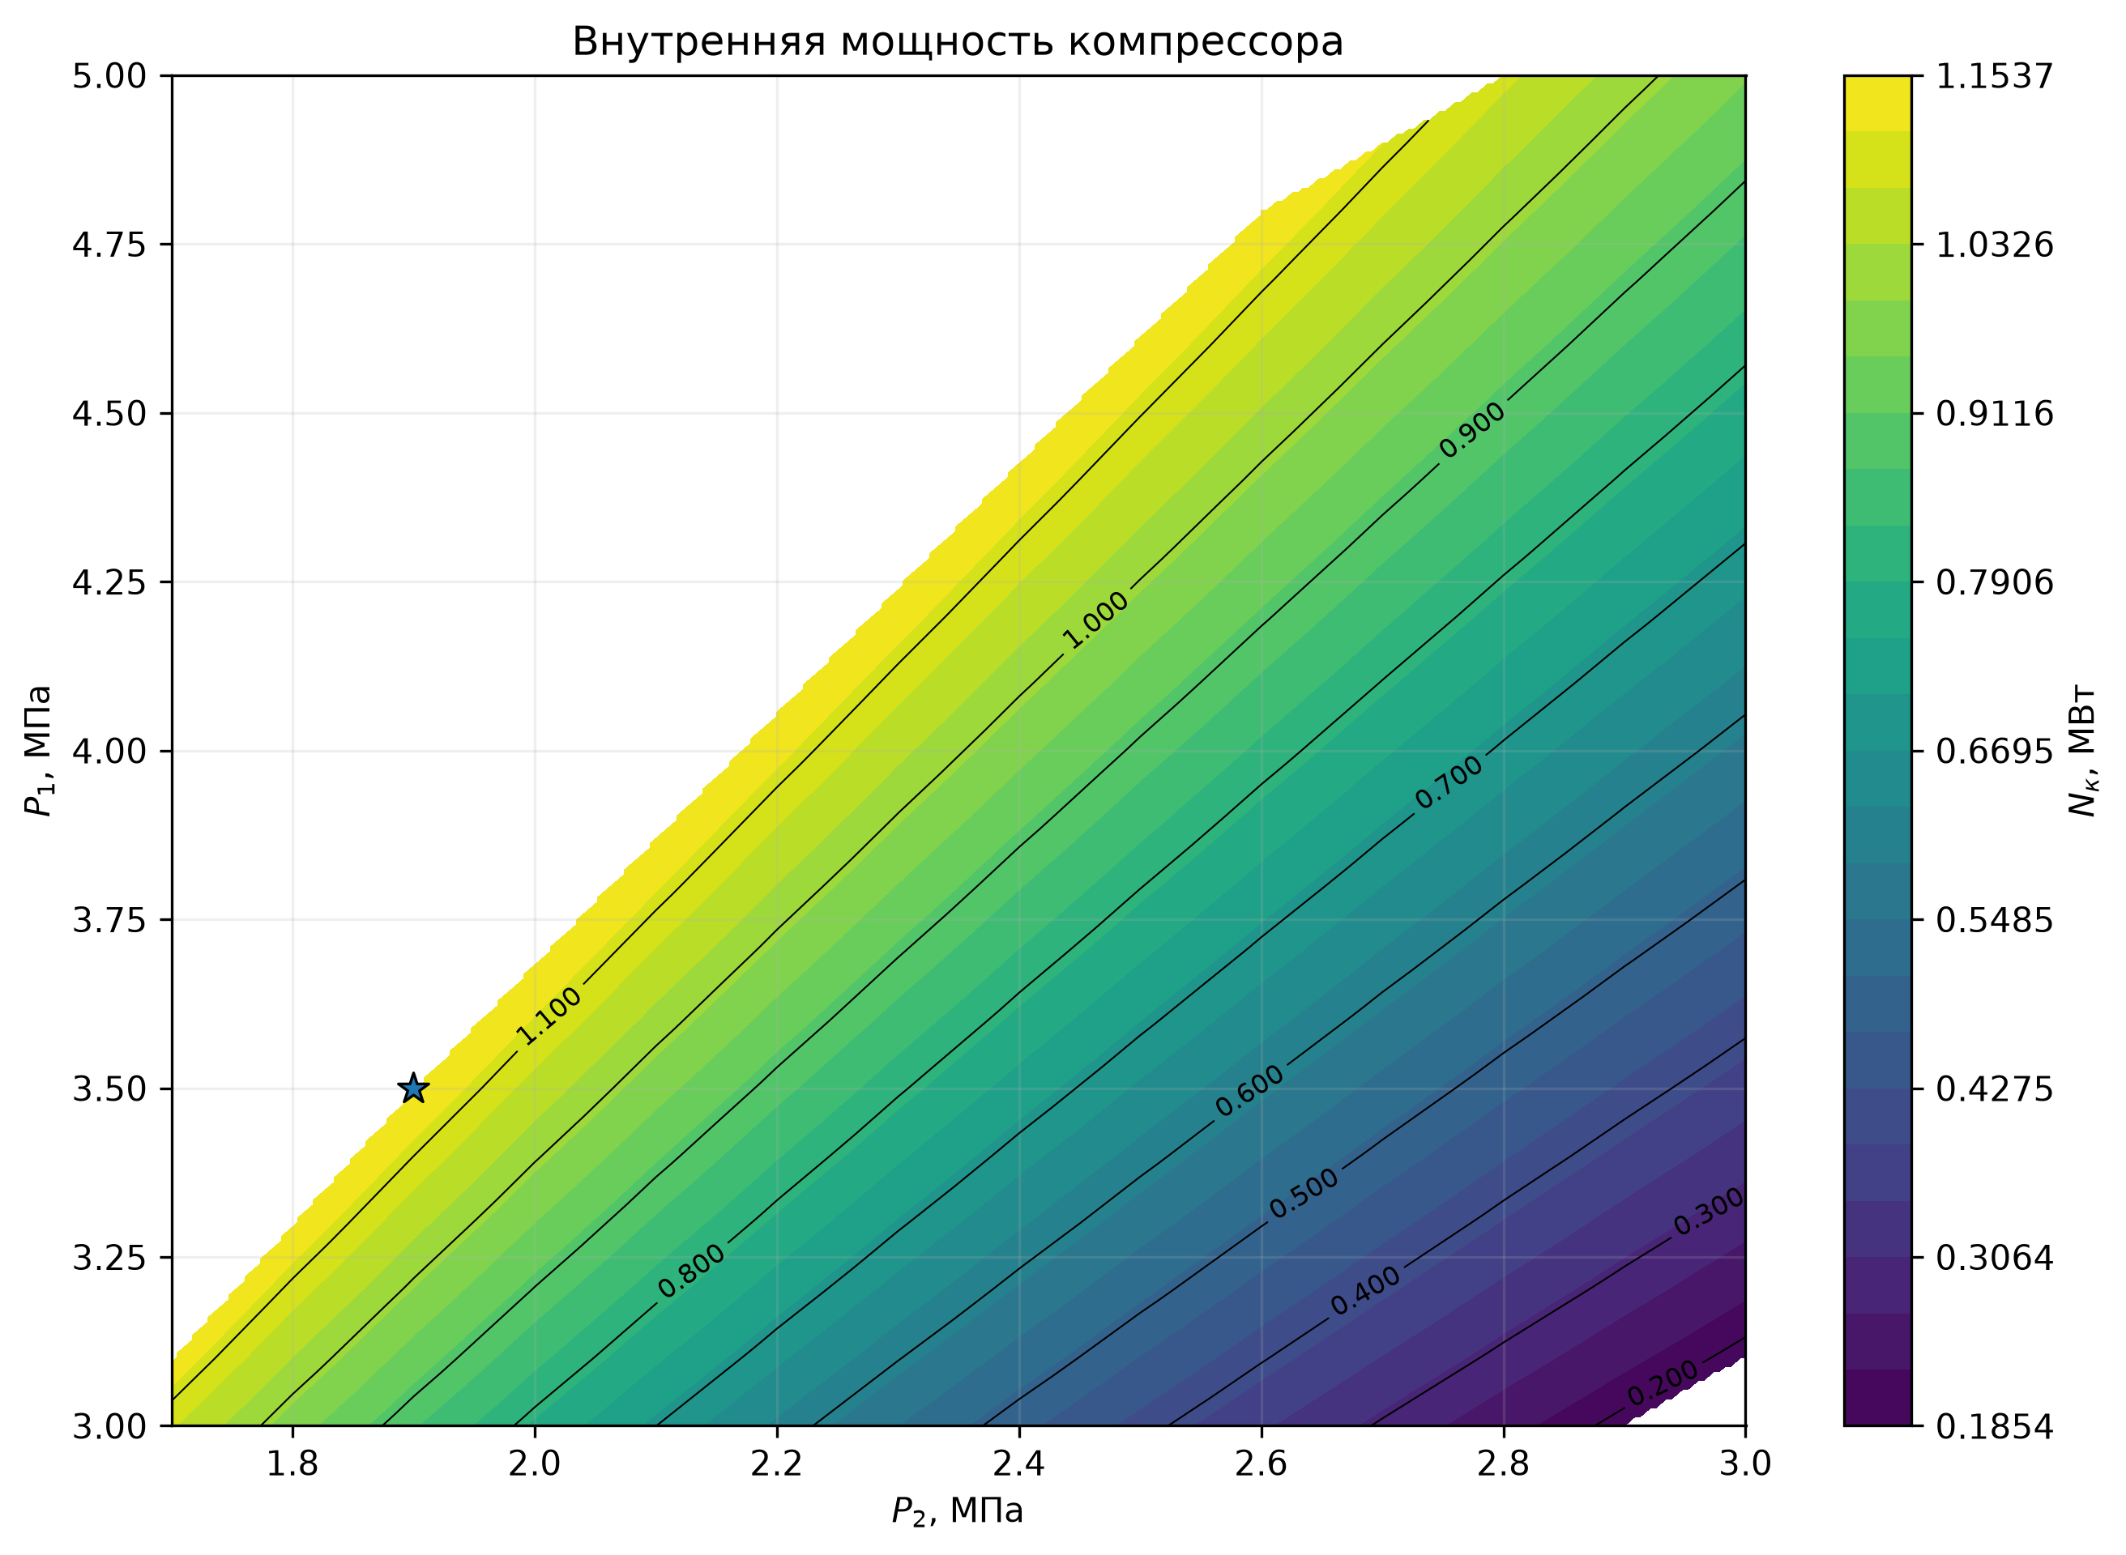  б)
Рисунок 5.2 – Распределение внутренней мощности турбины и компрессора в зависимости от давлений цикла:
а) мощность турбины; б) мощность компрессора

С увеличением давления перед турбиной в диапазоне Р₁ от 3 до 4,8 МПа и Р₂ от 2 до 2.6 МПа максимальная внутренняя мощность возрастает с 0,16 до 2,67 МВт.
Проведен анализ чувствительности цикла при фиксированных оптимальных значениях давлений перед и после турбины. Рассмотрены основные параметры, оказывающие влияние на КПД нетто: потери давления в рекуператорах, изоэнтропийный КПД турбины и изоэнтропийный КПД компрессора. Для оценки влияния указанных параметров определены зависимости КПД нетто цикла от их изменения. Полученные результаты представлены на рисунке 5.3.

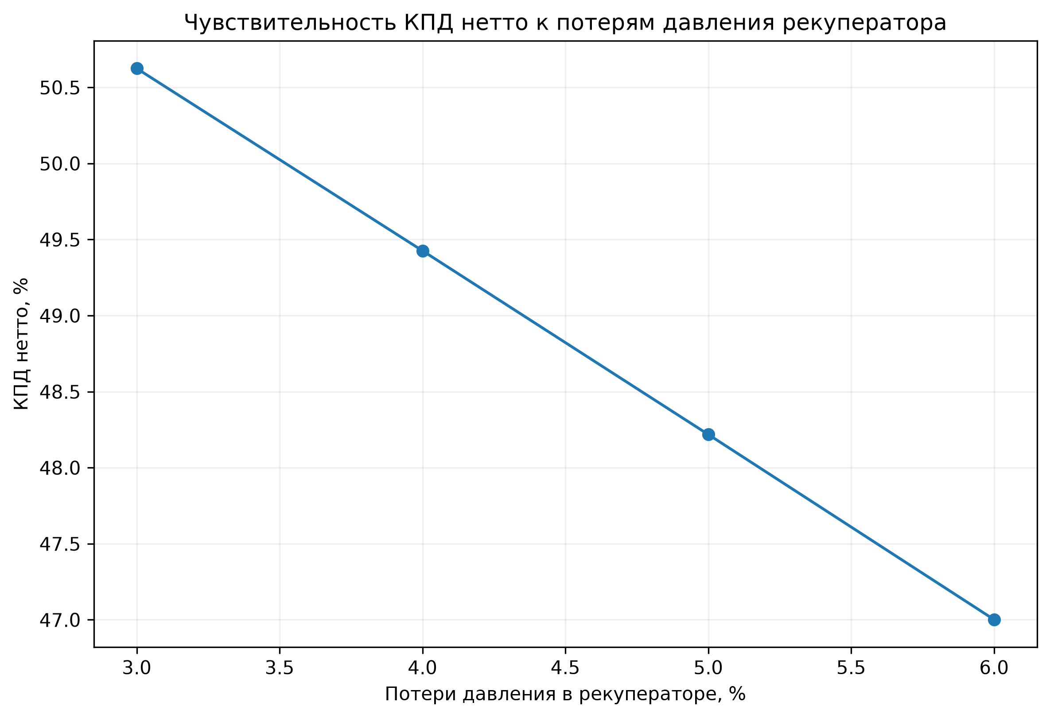  а) | 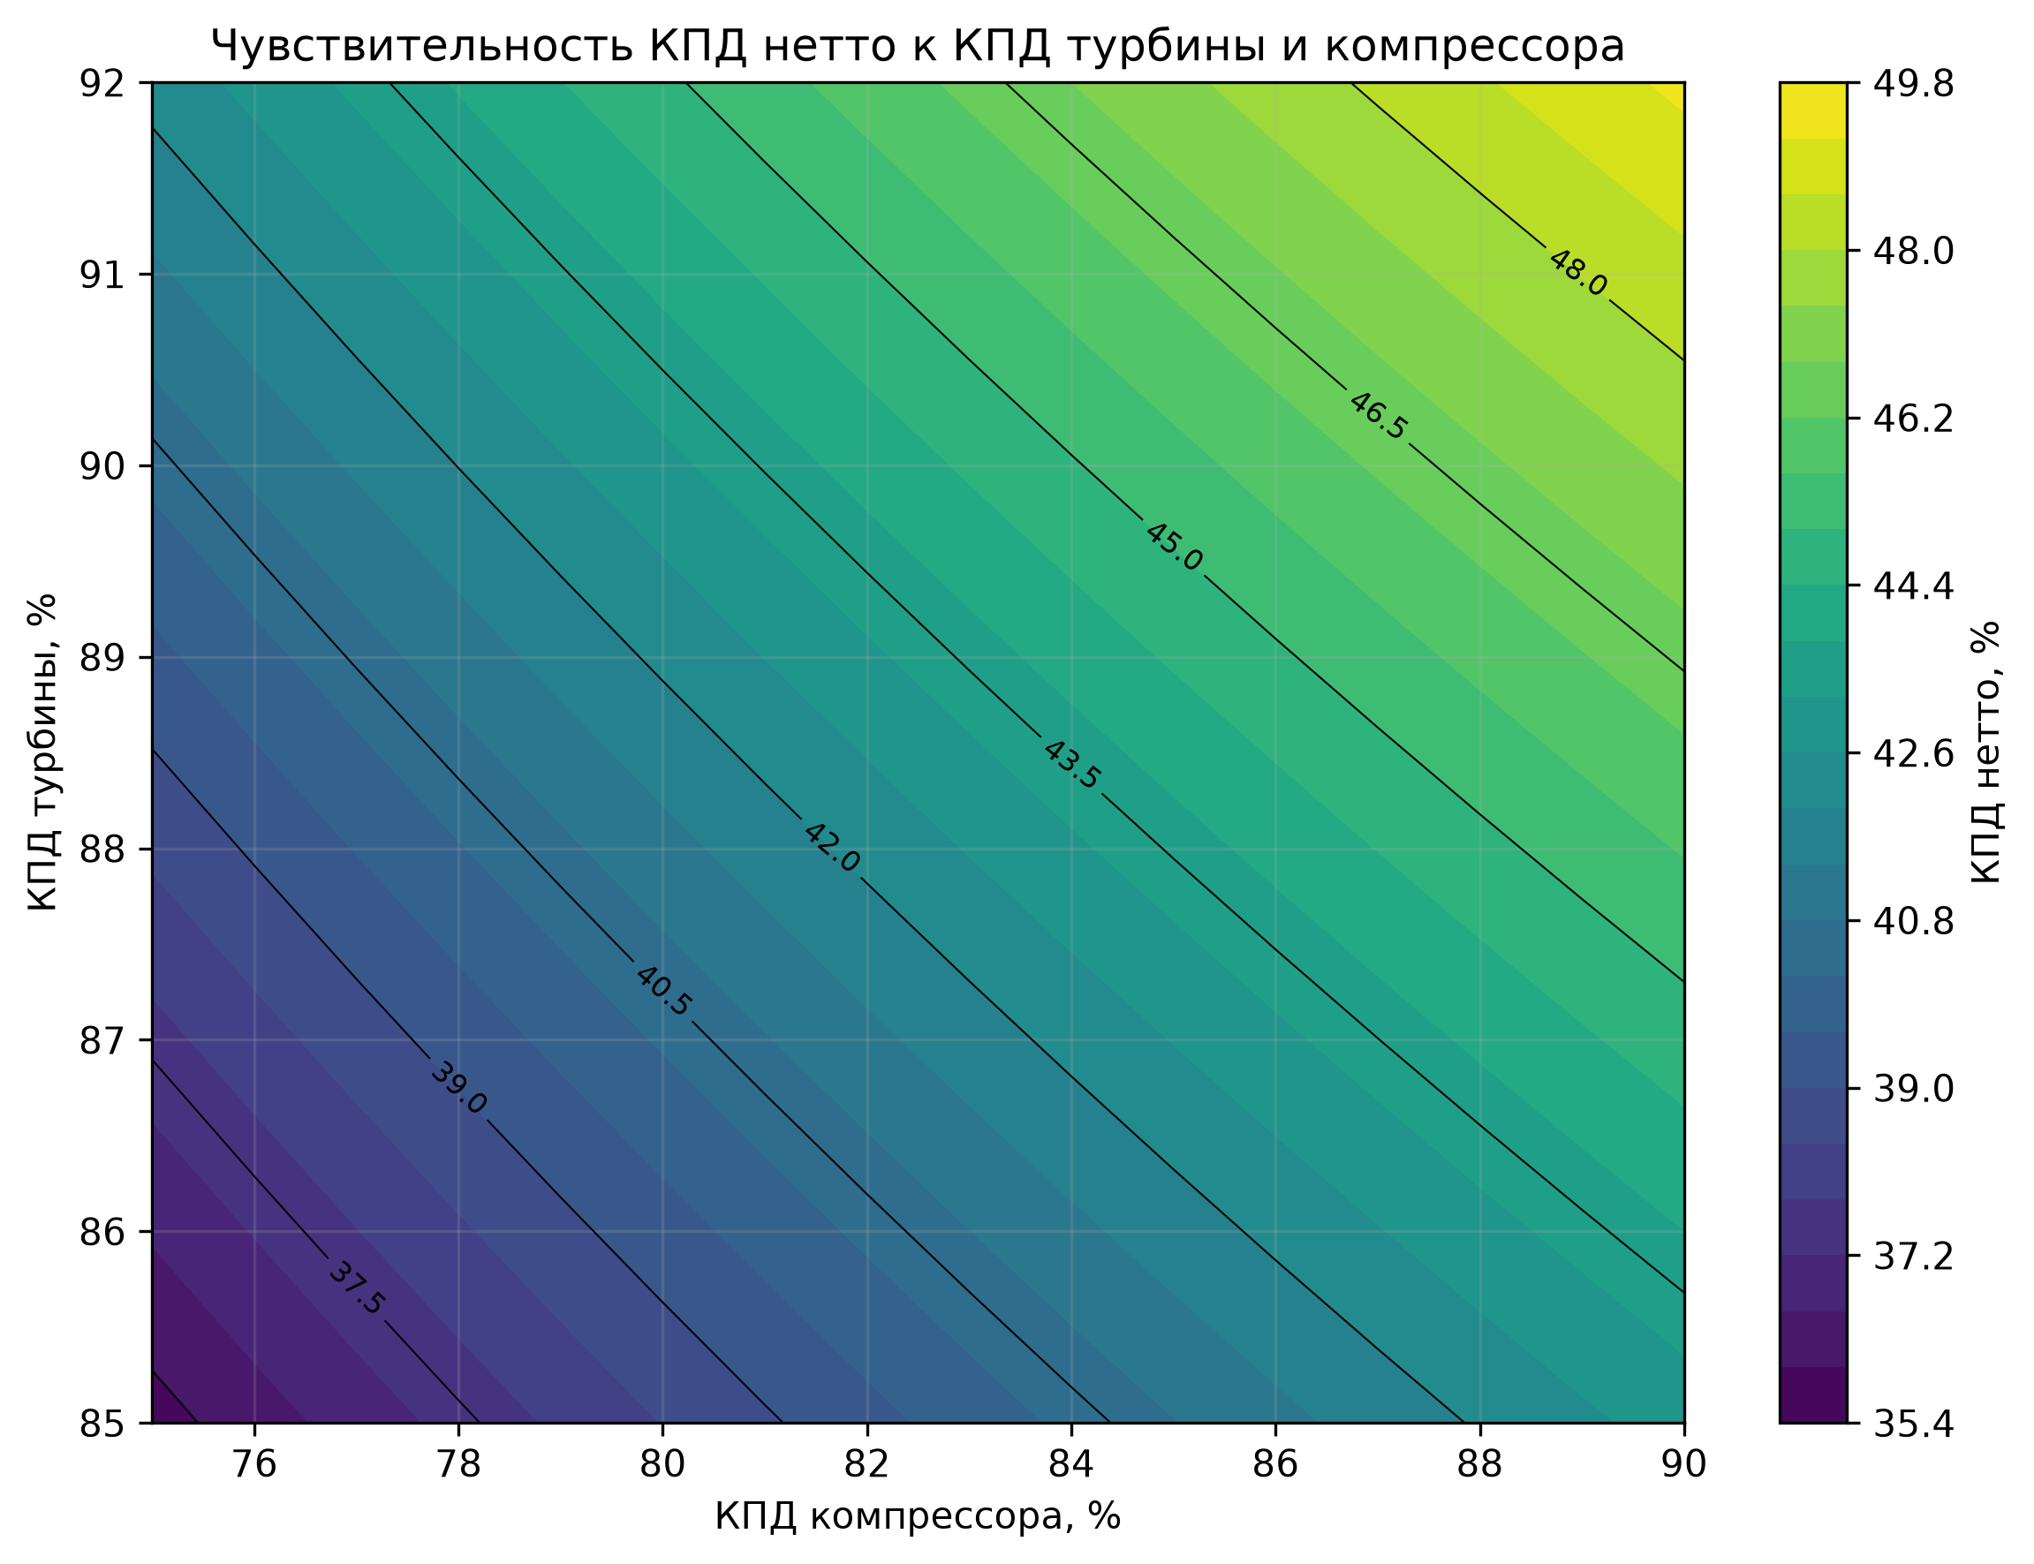  б)
Рисунок 5.3 – Влияние потерь давления в рекуператорах и изоэнтропийных КПД турбины и компрессора на КПД нетто:
а) влияние потерь давления в рекуператорах;
б) влияние изоэнтропийных КПД турбины и компрессора

Исследование показало, что увеличение потерь давления с 3 до 6% приводит к снижению КПД с 50,62 до 47 %.
На графике (рис. 5.4) приведена зависимость КПД нетто от фактического вычисленного минимального температурного напора, которая показывает снижение КПД цикла с 48,76 до 47,26 %.

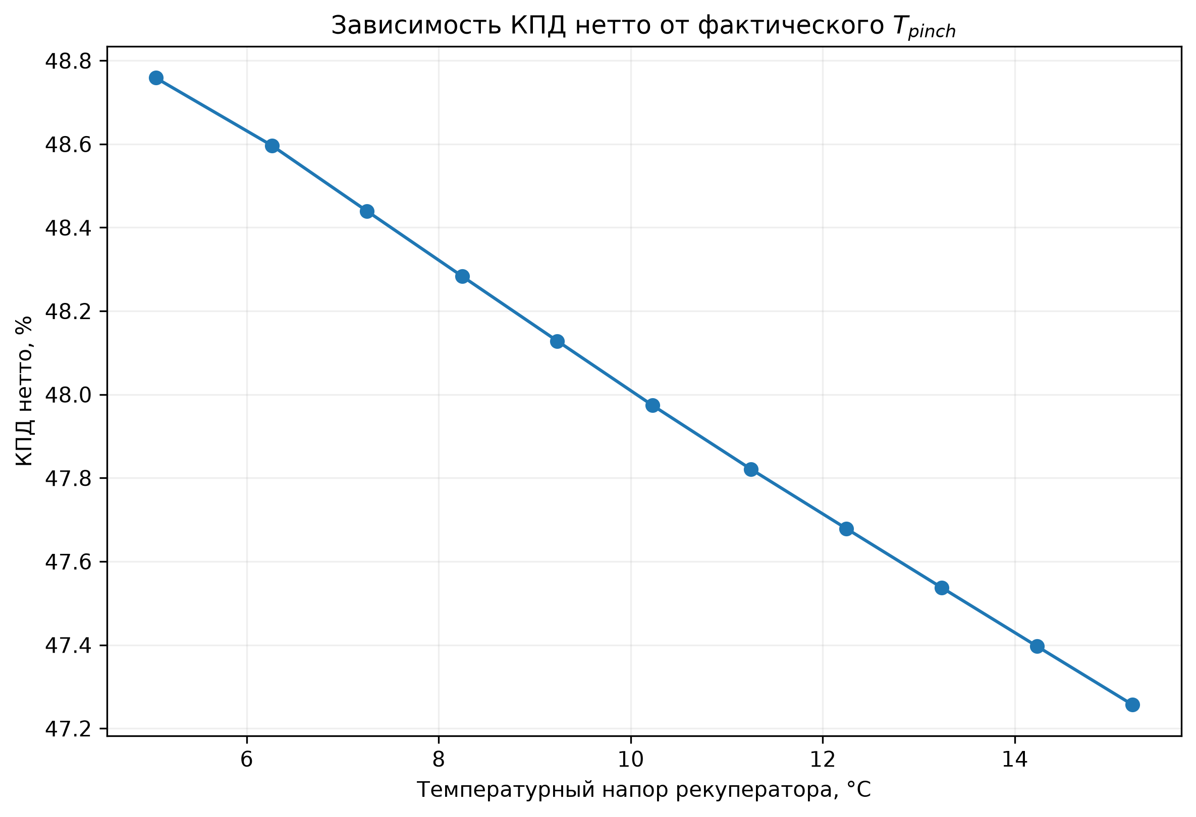
Рисунок 5.4 – Зависимость КПД нетто от минимального температурного напора в рекуператоре

Зависимость потребляемой мощности на привод насосов от давлений представлена на рисунке 5.5.

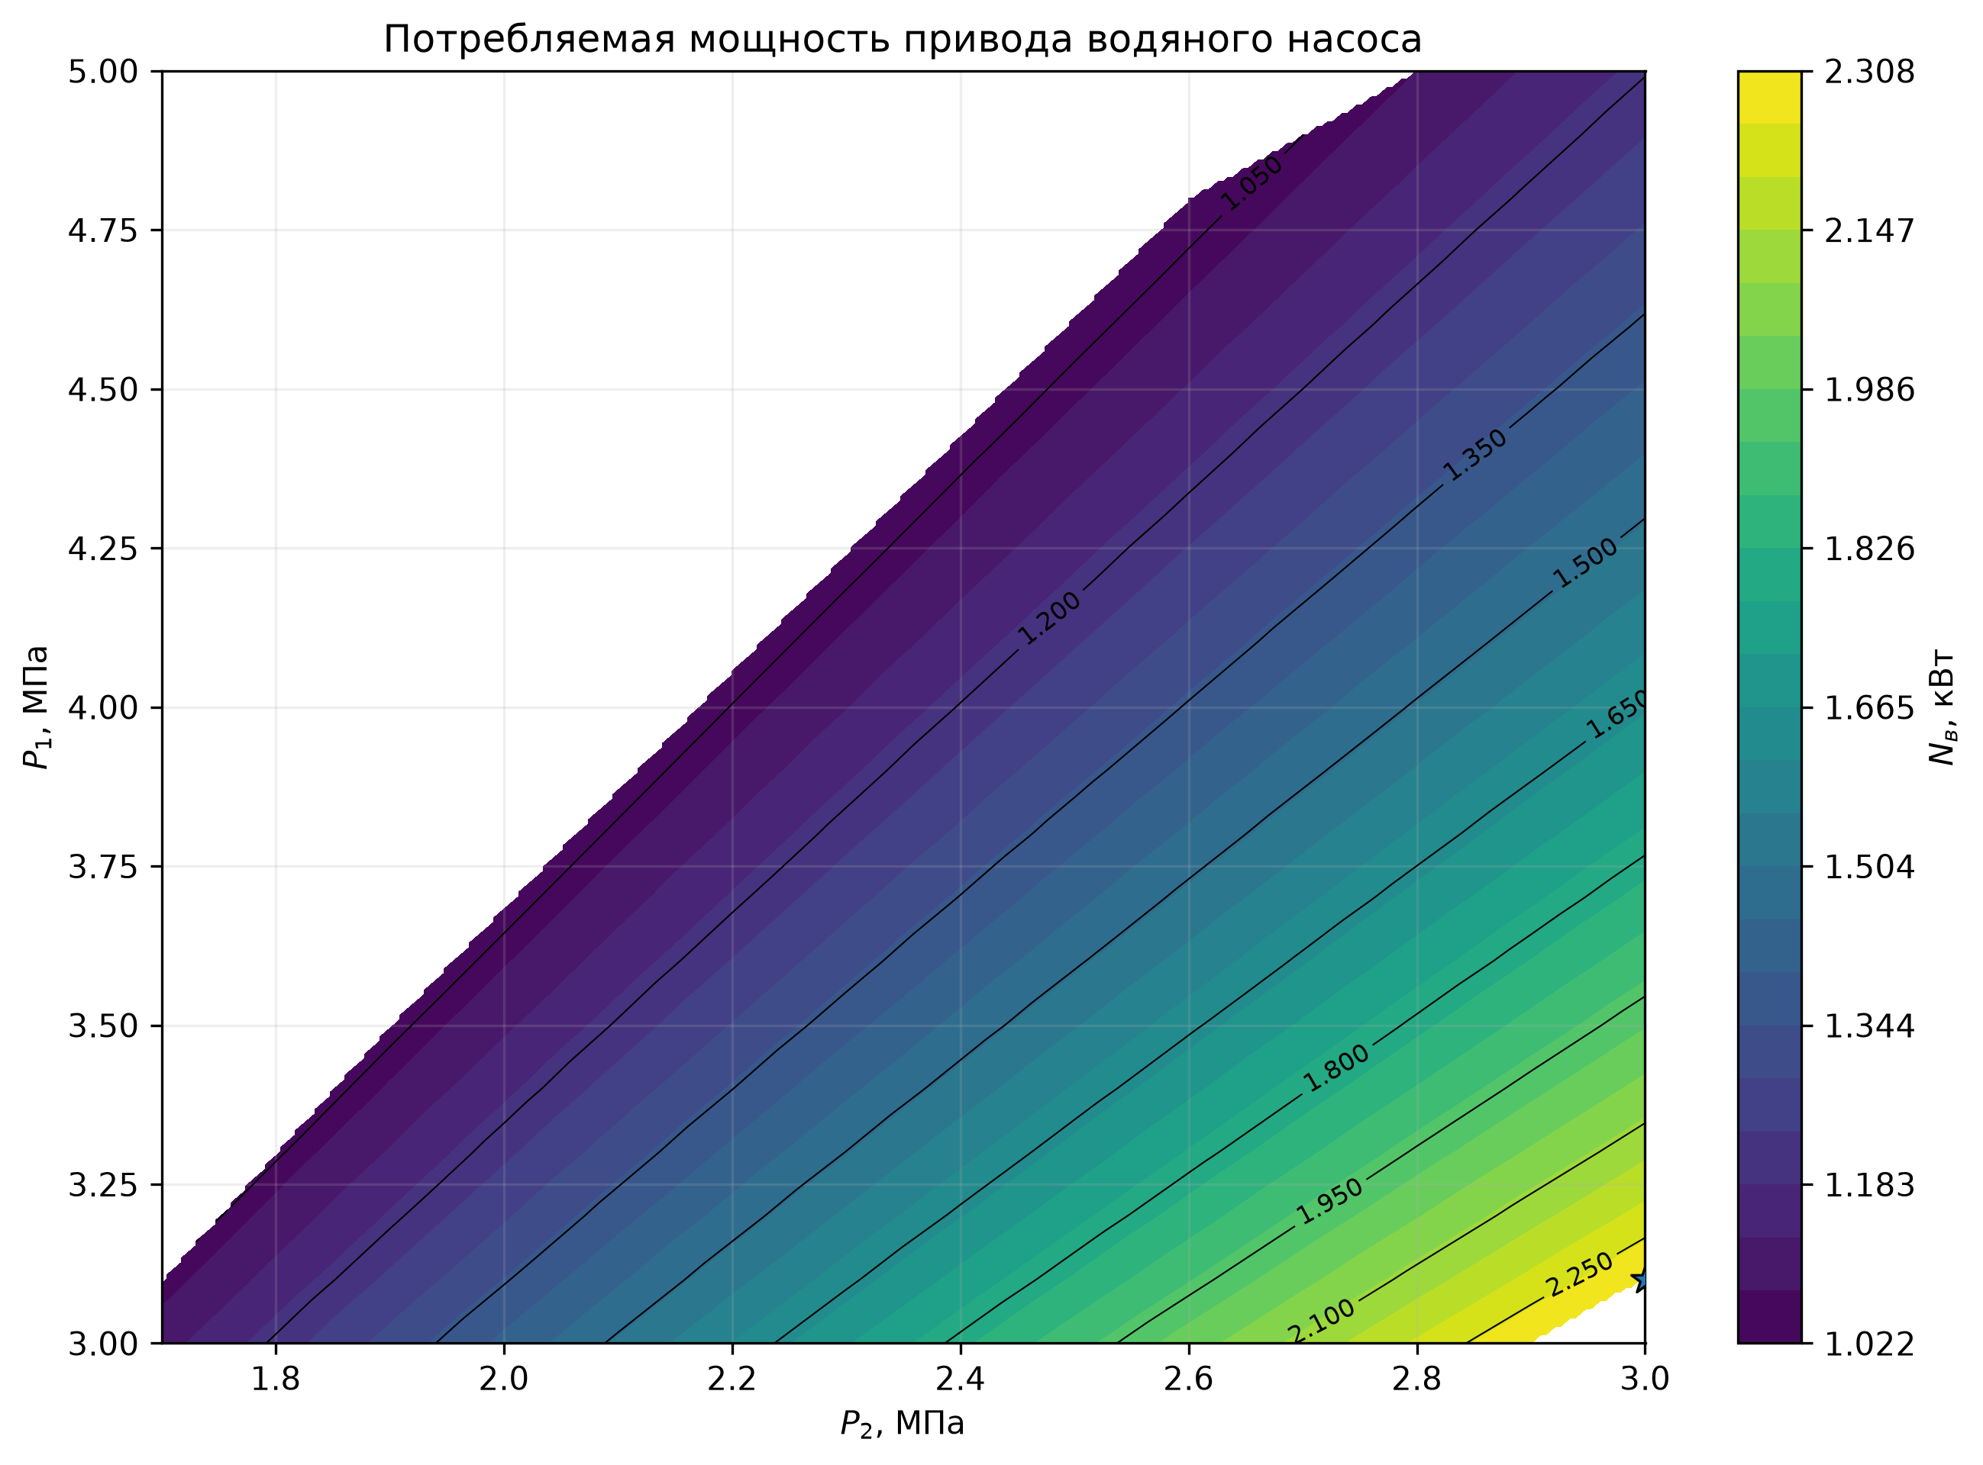
Рисунок 5.5 – Зависимость потребляемой мощности на привод водяного насоса от давлений

При изменении рабочих давлений потребление насосного оборудования изменяется незначительно по сравнению с мощностью основного компрессора. Основное влияние на полезную мощность и КПД оказывает работа компрессора (1,15 МВт), вклад собственных нужд является относительно малым (2,3 кВт).
6. Теоретическое исследование влияния ключевых факторов на показатели эффективности энергоустановок с использованием в качестве рабочего тела гелий-ксенона, углекислого газа в режиме отпуска номинальной тепловой мощности (без отпуска электрической мощности).
Тепловая схема теплофикации для раздельного отпуска тепловой мощности на базе углекислотного цикла включает два основных контура: реакторный (He-Xe) и водяной (сетевой). В первом контуре He-Xe, циркулирующий через реактор, отбирает тепло от реактора и передаёт его через теплообменник сетевой воде второго контура. Давление в реакторном контуре составляет 4,8 МПа, в водяном – 1,6 МПа. Основным компонентом схемы является теплообменный аппарат реактор–потребитель (сетевой подогреватель). Циркуляция теплоносителя в каждом контуре обеспечивается насосным оборудованием – по одному насосу на каждый контур.
Анализ схемы теплофикации выполнен при фиксированных параметрах реакторного контура: тепловая мощность $Q\text{=}2,75$ МВт, температура на выходе из реактора $T\text{=}\text{720}$ °C. Температуры сетевой воды приняты $40\text{/}70$ °C. Температура на входе в реактор варьировалась в диапазоне $650…850$ °C.
Результаты моделирования теплофикационной схеме представлены на рисунке 5.10 и 5.11.

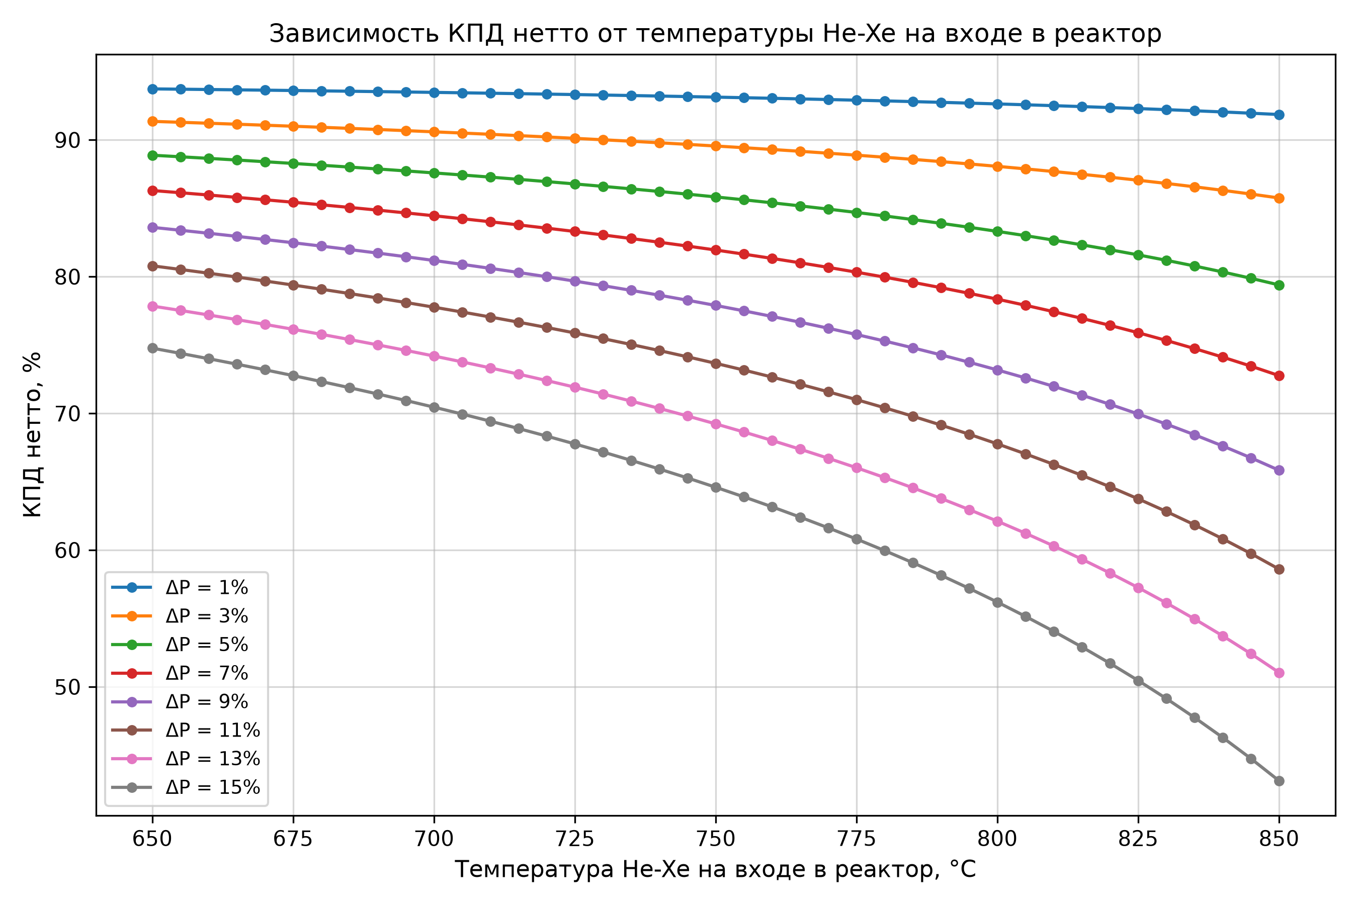
Рисунок 5.10 – Зависимость КПД нетто и собственных нужд цикла от температуры на входе в реактор

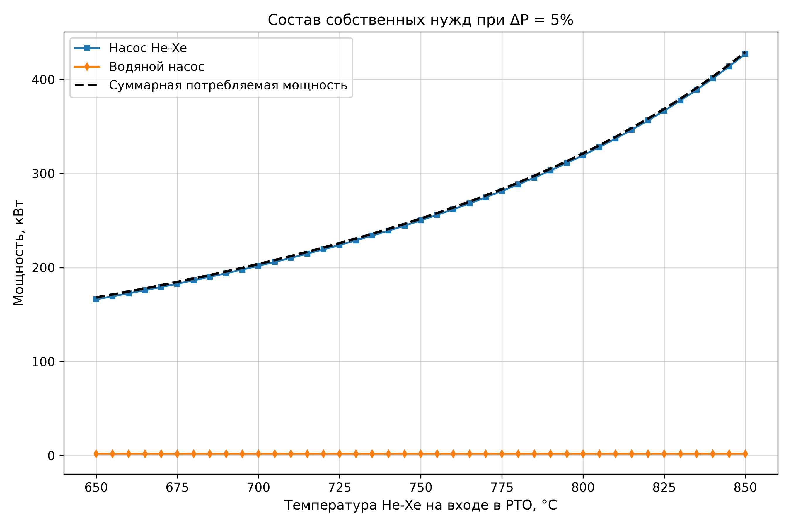
Рисунок 5.11 – Зависимость потребляемой мощности на собственные нужды от температуры на входе в реактор

При неизвестной геометрии теплообменных аппаратов и заданных тепловых потерях (5 % в теплообменнике) получены следующие результаты:
Максимальный тепловой КПД нетто достигается при минимальных потерях давления (1 %) и составляет 93,7 % при температуре на входе в реактор ${650}^{∘}\text{C}$. При увеличении потерь давления до 15 % КПД снижается до 43,1 % при температуре на входе в реактор ${850}^{∘}\text{C}$.
Подавляющая часть собственных нужд приходится на He-Xe насос реакторного контура. Его потребляемая мощность изменяется в диапазоне от 32,8 до 427,2 кВт в зависимости от температуры на входе в реактор и потерь давления. Насос водяного контура, мощность которого постоянна и составляет 1,9 кВт, вносит существенно меньший вклад в суммарные собственные нужды.
Суммарные собственные нужды возрастают с увеличением температуры на входе в реактор и составляют от 168,2 до 429,2 кВт в исследованном диапазоне параметров.
7. Разработка научно обоснованных рекомендаций по выбору параметров технологических схем и характеристик оборудования энергоустановок с использованием в качестве рабочего тела гелий-ксенона, углекислого газа в обеспечение максимальной эффективности производства энергетической продукции

Таблица 7.1 - Параметры в характерных точках рекуперативного цикла
Номер узла | Рабочее тело | $T$, °C | $P$, МПа | $G$, кг/с
0 | He-Xe | 1030 | 4,8 | 19,536
1 | He-Xe | 1060 | 4,8 | 19,536
2 | He-Xe | 768,4 | 2,6 | 19,536
3 | He-Xe | 153,8 | 2,48162 | 19,536
4 | He-Xe | 35 | 2,46929 | 19,536
5 | He-Xe | 148,775 | 5,02037 | 19,536
6 | He-Xe | 760 | 4,80175 | 19,536

Таблица 7.2 – Мощности основного оборудования в оптимальной точке рекуперативного цикла
Элемент | Мощность, МВт
Турбина ($N_{T}$) | 2,66836
Компрессор ($N_{C}$) | 1,14718
Полезная мощность цикла ($N_{\text{net}}$) | 1,52118
Мощность на клеммах генератора ($N_{\text{эл,нетто}}$) | 1,48973
Подведённая теплота в реакторе ($Q_{\text{нагр}}$) | 3,05531
Теплота, переданная в рекуператоре ($Q_{\text{рек}}$) | 6,27304
Теплота, отведённая в охладителе ($Q_{\text{охл}}$) | 1,22882
Собственные нужды (насосы) ($N_{\text{СН}}$) | 0,001021
Потери в паропроводе ($Q_{\text{пар}}$) | 0,30531

